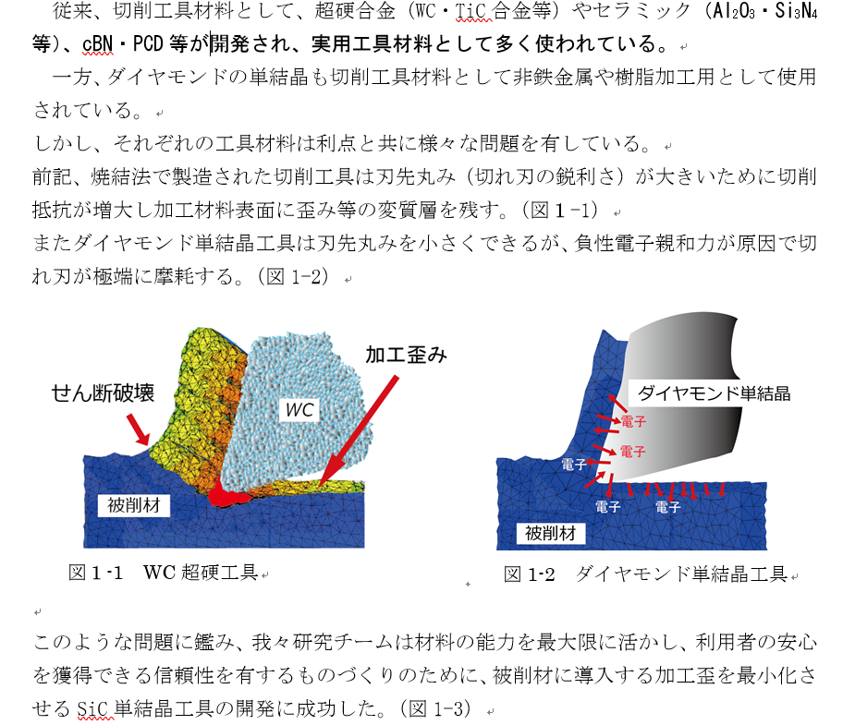

切削工具材料として、超硬合金やセラミック等が開発され実用工具材料として広く使われている。一方でダイヤモンドの単結晶も切削後部材料として非鉄金属や樹脂加工として使用されている。しかしそれぞれの工具には一長一短がある。当社はそれぞれの長所を併せ持つ切削工具をSiC単結晶を用いて開発した。